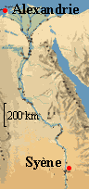
Eratosthène.

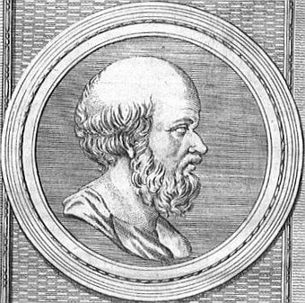
Directeur de la grande bibliothèque d'Alexandrie en 236 avant J.C., il eut accès à l'ensemble du savoir de son temps.
En 205 avant J.C, il propose une méthode purement géométrique pour mesurer la taille de la Terre

Egypte ancienne
La ville de Syène (aujourd’hui Assouan) se situe à peu près sur le tropique du Cancer.
De ce fait, à midi au moment du solstice d’été, le soleil culmine dans le ciel. Pour s’en assurer, Eratosthène attend que le soleil, se trouvant à la verticale, éclaire le fond d’un puits. D’autres sources disent qu’il aurait utilisé un cadran solaire et attendu que l’aiguille cesse de porter une ombre. Ce qui revient au même.
Au même instant, à Alexandrie, ville éloignée de 5000 stades (environ 800 km) une expérience analogue est entreprise. On mesure alors l’ombre d’un obélisque dont on connaît la hauteur afin de calculer l’angle que font les rayons du soleil avec la verticale.
On trouve â = 7,2° (voir schéma ci-dessous).
Eratosthène considère que le soleil suffisamment éloigné projette des rayons tous parallèles. L’angle â ainsi mesuré est alterne-interne égal à l’angle au centre de la terre interceptant l’arc Alexandrie-Syène.
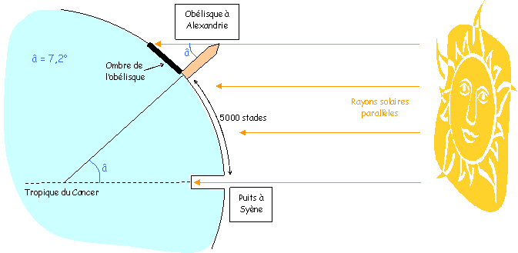
Par une relation de proportionnalité, il en déduit la circonférence de la terre :
Mesure d’arc  en degrés | 7,2° | 360°
Longueur  en stades | 5000 | ?
360 :7,2°=50
La circonférence de la terre mesure 50 fois la distance entre Syène et Alexandrie
? = 360 x 5000 : 7,2 (quatrième proportionnelle)
= 250 000 stades.
Un stade valant selon les historiens environ 160m, la circonférence de la terre calculée par Eratosthène est donc environ égale à 40 000 km alors que la circonférence à l’équateur actuellement connue est de 40 075 km !
Les conditions de réussite de sa méthode demandaient que les villes d’Alexandrie et Syène se trouvent sur le même méridien. Ce qui est le cas à 3° de longitude près. Mais il semblerait que ce soit le fait du hasard et qu’Eratosthène ait eu beaucoup de chance.

